Střednědobý výhled rozpočtu Vrdů s analýzou financí a ratingem.
Vrdy byly stálicí skvělého finančního řízení, obec zajistila výborné investice a excelovala i po stránce provozního hospodaření
Podrobná finanční analýza Vrdů ukázala, že Vrdy patří již mezi stálici skvěle finančně hospodařících obcí. Mezi nejsilnější stránky patřilo to, že obec využívala svůj finanční potenciál a nehromadila peníze, které se znehodnocují. Obec byla nezávislá na dotacích. Rok 2021 nebyl jiný, když Vrdy zakončily rok s rekordním provozním saldem v historii viz Graf 1.
Graf 1: Nejlepší výsledek v historii Vrdů mělo provozní hospodaření
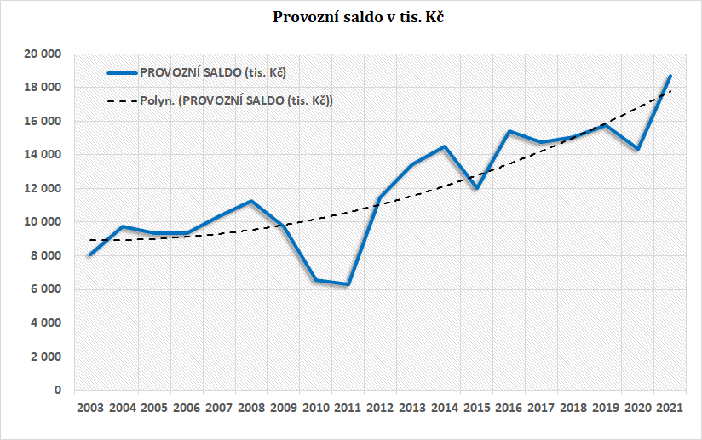
Graf 2: Vrdy zajistily vysoké finance na rozvoj do investic a oprav
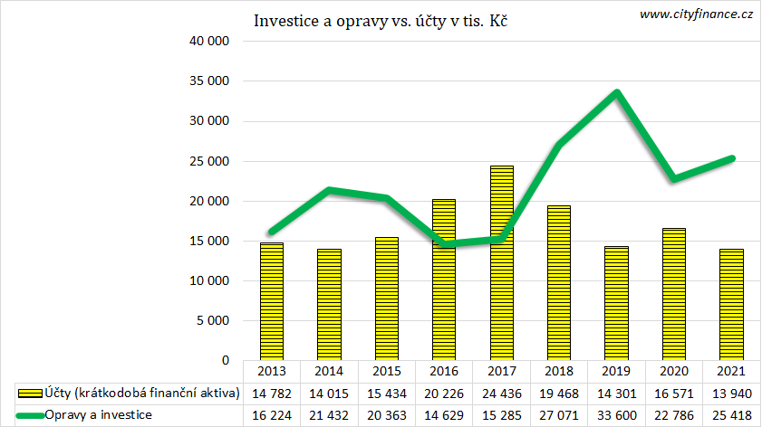
Obec měla skvělou výši a pestré spektrum investic a oprav. Vrdy stihly za krátké období poměrně široké spektrum investic od vody, odpady, sport, silnice, ČOV přes veřejné osvětlení až k ZŠ, dobrovolným hasičům, volnočasových aktivit dětí atd. Opravy a investice obce patřily poslední roky mezi nejsilnější stránky financí Vrdů viz Graf 2 a Graf 3. Samospráva Vrdů poslala za poslední 4 roky do roku 2021 na investice a opravy sumárně téměř 109 mil. Kč (výborných 36,6 tis. Kč na obyvatele).
Graf 3: Investice Vrdů putovaly do mnoha oblastí, v čele byla pitná voda
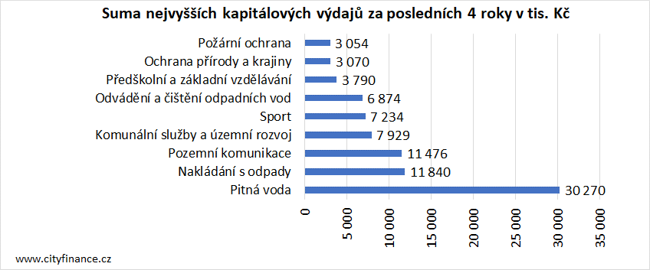
Zásadní nejen z finančního hlediska bylo i to, že se podařilo poslední roky zvrátit úbytek obyvatel a Vrdy poslední 4 roky prosperovaly. Konkrétně mám na mysli, že, že poslední roky přibývalo obyvatel, zásadně se zvýšil počet zaměstnanců pracujících na území obce a také rostl počet žáků navštěvujících školská zařízení. To vše je skvělým základem pro budoucnost.
Vrdy dokázaly svůj finanční potenciál excelentně využívat, nehromadily finance, které se znehodnocují, obec nebyla závislá na dotačních titulech a obec by mohla být vzorem pro ostatní obce.
Ač je doba nejistá a nikdy jistá nebyla, analýza financí jasně ukázala absolutně skvělou kvalitu řízení a výtečný kurz financí. Vrdy díky tomu můžou realizovat další rozvoj svého majetku, infrastruktury a zlepšovat podmínky pro život svých obyvatel.
Ing. Luděk Tesař, ekonom
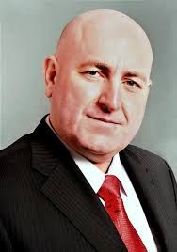
Ing. Luděk TESAŘ
Ekonom specializující se od roku 1998 na města a obce s dlouholetou zkušeností z MF ČR, ÚV ČR a samosprávy. Spoluautor zákona o rozpočtovém určení daní, poradce bývalého místopředsedy vlády a ministra financí Bohuslava Sobotky, bývalý kancléř hejtmana Pardubického kraje Michala Rabase, poradce mnoha úspěšných měst a obcí v ČR. Spoluzakladatel značky Regionservis, zakladatel značky Cityfinance. Zkušený ve standardech řízení kvality ISO, CAF, EFQM, BSC a strategickém řízení. Zkušenosti z kapitálového trhu na základě licence ČNB. Certifikovaný projektový manažer dle mezinárodních standardů IPMA, autor mnoha odborných článků, studií a analýz.

